Liceo Bicentenario

Héroes de la Concepción

Departamento de Ciencias

.

**ESTRUCTURA BÁSICA DEL ÁTOMO Y SUS INTERACCIONES**

|  |  |  |  |
| --- | --- | --- | --- |
| **Nombre** |  | | |
| **Curso** | 1° Medio | **Fecha** |  |
| **Subsector** | Química |  |  |
| **Unidad** | Unidad Cero |

|  |
| --- |
| **Contenidos** |
| Tabla periódica, átomos, número atómico, masa atómica e iones. |

|  |
| --- |
| **Objetivos evaluados** |
| * Comprender la estructura básica del átomo y su representación esquemática. * Usar la tabla periódica como un modelo para predecir las propiedades relativas de los elementos químicos basados en los patrones de sus átomos, considerando: El número atómico y la masa atómica. |

|  |
| --- |
| **Instrucciones generales de la guía** |
| Lea atentamente la información que aparece en esta guía. Recuerde que su lectura comprensiva, determina la respuesta correcta de las preguntas que están en las actividades de este material. |

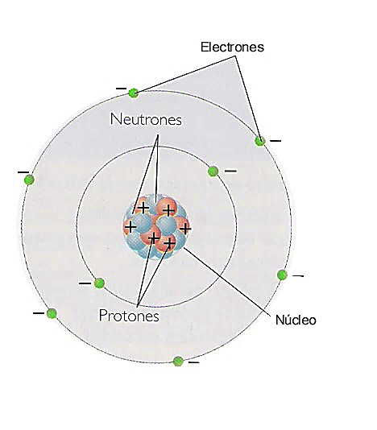

En el átomo distinguimos dos partes: el **núcleo** y la **corteza**.

- El **núcleo** es la parte central del átomo y contiene partículas con carga positiva, los **protones**, y partículas que no poseen carga eléctrica, es decir son neutras, los **neutrones**. La masa de un protón es aproximadamente igual a la de un neutrón.

Todos los átomos de un elemento químico tienen en el núcleo el mismo número de protones. Este número, que caracteriza a cada elemento y lo distingue de los demás, es el número atómico y se representa con la letra Z.

- La **corteza** es la parte exterior del átomo. En ella se encuentran los electrones, con carga negativa. Éstos, ordenados en distintos niveles, giran alrededor del núcleo. La masa de un electrón es unas 2000 veces menor que la de un protón.

Los átomos son eléctricamente neutros, debido a que tienen igual número de protones que de electrones. Así, el número atómico también coincide con el número de electrones.

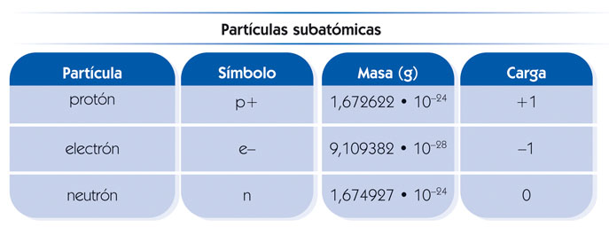

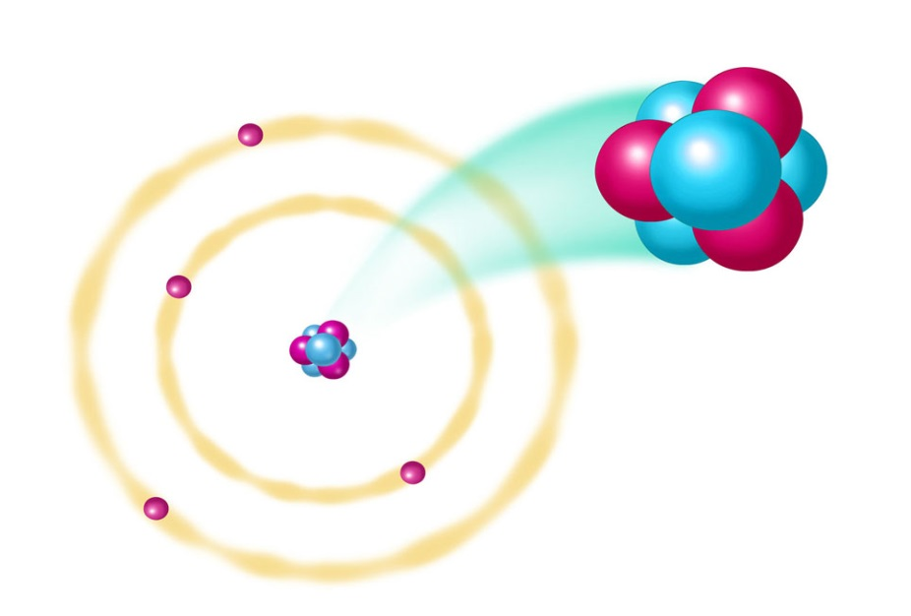

**ACTIVIDAD 1:**

1.- Completa el siguiente esquema y escribe en el dibujo cada una de sus partes, especificando el símbolo y la carga.

2.- Dibuja en tu cuaderno el siguiente esquema y complétalo

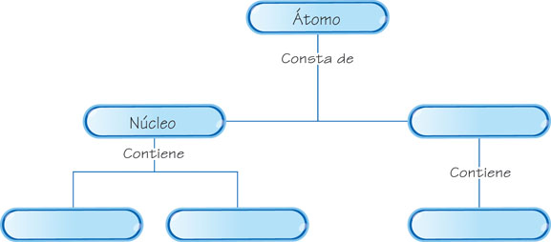

***¿CÓMO SE REPRESENTA LA ESTRUCTURA DE LOS ÁTOMOS EN LA TABLA PERIÓDICA?***

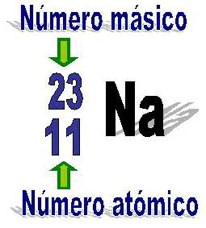

27Al13

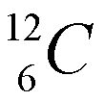

Z**X**A

Observa las imágenes anteriores, compáralas con tu Tabla Periódica y trata de dar una explicación a que corresponde

**Número atómico**: Corresponde al número de **protones** que el átomo contiene en su núcleo y se representa por la letra **Z.** Si hablamos de un átomo **neutro, igual cantidad de protones en el núcleo y de electrones en la envoltura,** también podemos conocer el número de electrones.

Ejemplo: Si Z=6, entonces estamos hablando del Carbono C, que tendrá en su núcleo 6 protones y en su envoltura 6 electrones

A partir de Z conocemos el número de protones del núcleo e **indirectamente** el número de electrones

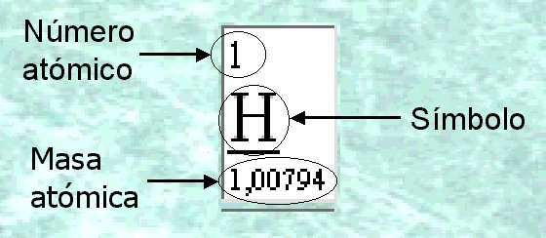

La **masa atómica o número másico A**, corresponde a la suma de protones y neutrones presentes en el átomo.

p protones

n neutrones

A partir de la expresión anterior puedes calcular el número de neutrones que tiene el átomo en su núcleo. De esta se desprende que el número de neutrones **n** será:

**n= A - p**

**Ejemplos**: Para calcular el número de neutrones debes considerar A(masa del átomo o número másico) como **número entero**

a) Ca Z=20 A=40

n= **A - p**

n= 40 – 20

n= 20

Así, partir de los datos de la Tabla periódica se pueden entre otros sacar datos como los que aparecen en la siguiente tabla:

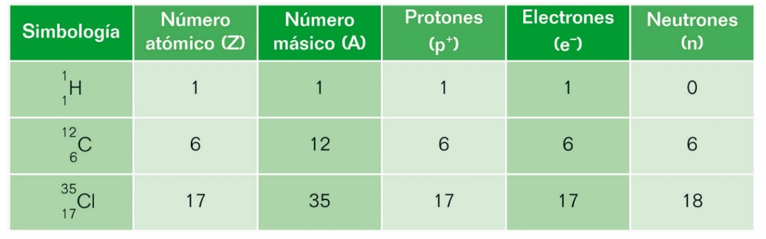

**ACTIVIDAD 2:**

**1.- Calcula el número de neutrones en cada caso**

a) H Z=1 A=1 n=

b)Al Z=13 A=27 n=

c) Zn Z=30 A=65 n=

d) Na Z=11 A=23 n=

2.- Determina observando la Tabla Periódica, Z, A, n, e- de:

a) Li

b) Ca

c) Au

d) K

e) Cu

3.- Completa la siguiente tabla

|  |  |  |  |  |  |  |
| --- | --- | --- | --- | --- | --- | --- |
| Símbolo | Nombre | Número atómico Z | Número másico A | Protones p+ | Electrones e- | Neutrones n |
| He |  |  |  |  | 2 | 2 |
| Na |  |  | 23 | 11 |  |  |
| Cl |  | 17 | 35 |  |  |  |
| Cu |  |  | 65 | 29 |  |  |
|  | Potasio | 19 |  |  |  | 20 |
|  | Calcio |  |  |  | 20 | 20 |
| Mg |  |  |  | 12 |  | 12 |
|  | Molibdeno |  | 96 | 42 |  |  |
|  | Azufre | 16 |  |  |  | 16 |

***LOS IONES:***

Todos los átomos representados en la actividad anterior son átomos neutros ya que tienen la misma cantidad de protones en el núcleo y de electrones en la envoltura, pero ocurre que un átomo neutro puede ganar o perder electrones para transformarse en un átomo con carga o ion. Se reconocen dos tipos de iones:

**a) Cationes**: Cuando un átomo neutro pierde uno o más electrones, recibe el nombre de catión: estos iones tienen carga eléctrica positiva, ya que la cantidad de protones que posee es mayor que la de electrones, es decir su carga neta es positiva.

Por ejemplo, un átomo de Litio (Li) puede entregar un electrón, para formar el catión litio (Li+).

El catión de un átomo se representa con el símbolo del elemento más una carga positiva, en forma de exponente, equivalente al número de electrones que cedió el átomo neutro.

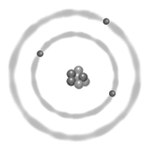 Menos un electrón 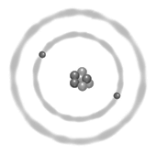

3Li 3Li+1

**b) Aniones:** Cuando un átomo neutro gana uno o más electrones, da origen a un anión: Este ión tiene carga neta negativa debido a que queda con un exceso de electrones Por ejemplo, un átomo de Flúor (F), puede recibir un electrón para formar el anión del flúor .llamado anión fluoruro (F-)

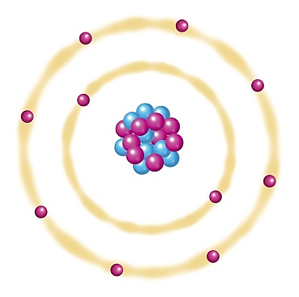El anión de un átomo se representa con el símbolo del elemento con su carga negativa, en forma de exponente, equivalente al número de electrones que recibió el átomo neutro

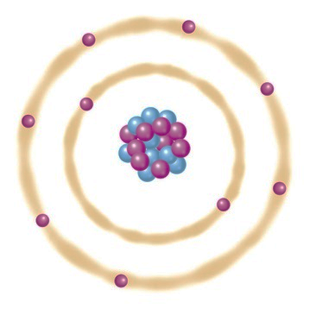

**9F 9F-1**

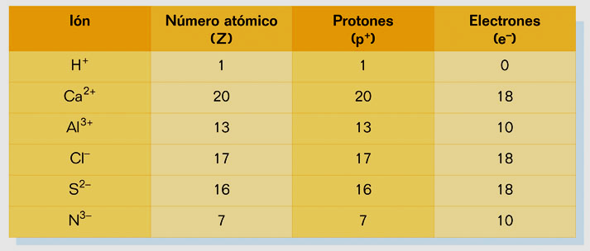

**¿De qué depende que un átomo neutro gane electrones para convertirse en anión o pierda electrones para convertirse en catión?**

Los átomos ganan o pierden electrones con el objetivo de estabilizarse. Un átomo será estable en la medida que tenga su último nivel completo con dos u ocho electrones, que gane o pierda electrones dependerá de su estructura. Para decidir si el átomo gana o pierde electrones debes **observar su estructura** y en base a eso decidir **que será más fácil** para que ese átomo se estabilice, que **pierda o gane** electrones para tener su **último nivel completo con 2 u 8 electrones**

**ACTIVIDAD 3**: Determina la cantidad de protones, neutrones y electrones de los siguientes iones:

27 +3

a) 13 Al

16 -2

b) 8 O